Tekst & billede til aula – elev:
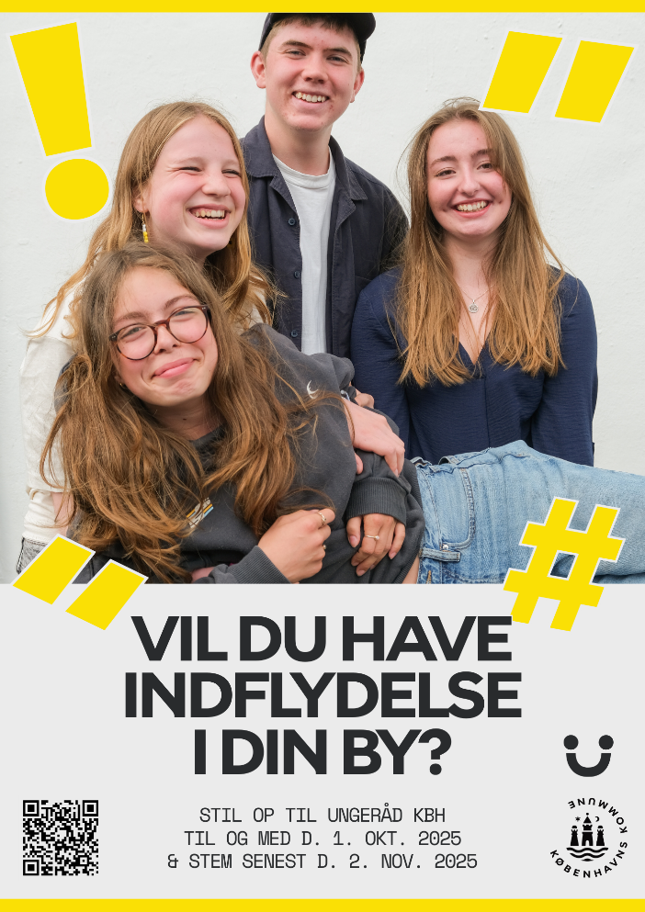
Vil du have indflydelse i din by?
Fra d. 27. august og frem til d. 1. oktober kan alle unge københavnere mellem 12-20 år stille op til Ungeråd KBH og deltage i valgkampen om en af de 35 pladser i Københavns mest indflydelsesrige ungefællesskab! Selve valget afholdes den 3. oktober til 2. november, hvor alle unge københavnere i alderen 12-20 år kan stemme.
Se mere, stil op og stem på din favoritkandidat her: www.ungeraadkbh.dk

